|  |  |  |
| --- | --- | --- |
| CÍM:  Lejtőn csúszó test gyorsulásának vizsgálata  Sliding body on slope | | Kód  0201 |
| Rövid ismertetés:  A szimuláció 300-os lejtőn súrlódásmentesen csúszó test mozgását mutatja. A testre helyezett marker segítségével kirajzoltatott vízszintes sebesség-összetevő – idő grafikon alapján egyszerűen meghatározható a test vízszintes irányú gyorsulása. Az eredmény jól egyezik az elméleti számítással kapott eredménnyel. | | |
| Kulcsszavak: Lejtő, egyenletesen gyorsuló mozgás, sebességvektor-komponensek, gyorsulásvektor-komponensek | | |
| Kapcsolódó tananyag: Egyenletesen gyorsuló mozgás, vektorok komponensekre bontása, összegzése | | |
| Oktatási szint:  Középszint | Oktatási cél:  A lejtőről tanultak alkalmazása,  A szimulációs program használatának gyakorlása,  A szimulációs program működésének ellenőrzése | |
| A feldolgozás ajánlott módja: kiscsoportos vagy egyéni feldolgozás    Feladatok:   * *Ellenőrizd méréssel, hogy a szimulációs összeállításban szereplő lejtő vízszintessel bezárt szöge 30º!* * *Ellenőrizd, hogy a lejtő súrlódása zérusra van állítva!* * *Ellenőrizd, hogy a lejtőre helyezett testen lévő marker a test függőleges sebességkomponensének (vy) jelzésére van beállítva!* * *Futtasd le a szimulációt és a kirajzolt vy – t grafikonról olvasd le a test 1 másodperc csúszás alatt elért függőleges sebességét, írd fel a mozgás gyorsulásának függőleges vektor-komponensét!* * *Állítsd át a marker jelzését a vízszintes sebességkomponens mérésére, majd az így kapott grafikon alapján határozd meg a test gyorsulásának ax vektorkomponensét!* * *A mért függőleges, és vízszintes vektorkomponensekből számítsd ki a test lejtővel párhuzamos gyorsulásának nagyságát!* * *A méréssel kapott eredményeket hasonlítsd össze a lejtőről tanultak alapján számított értékekkel!*     Megoldás [1]    Fakultatív kiegészítő feladat:   * *A csúszó test függőleges és vízszintes sebesség-összetevőit ábrázoló grafikonról olvassuk le a sebesség-összetevők értékeit 1 másodperccel az indulást követően, majd ezeket felhasználva határozzuk meg a test lejtővel párhuzamos maximális csúszási sebességét!* * *Határozzuk meg a test helyzeti energiáját a lejtő tetején induláskor és 1 másodperccel később (a függőleges elmozdulás grafikon alapján)! A test lejtő menti sebességéből számítsuk ki a mozgási energiát, és mutassuk meg, hogy súrlódás híján fennáll a mechanikai energiamegmaradás!*   Megoldás [2] | | |
| További kapcsolódó szimulációk: | | |

***Megoldás [1]:***

A lejtőn csúszó test sebességének függőleges és vízszintes komponensét az idő függvényében az ábrák mutatják.

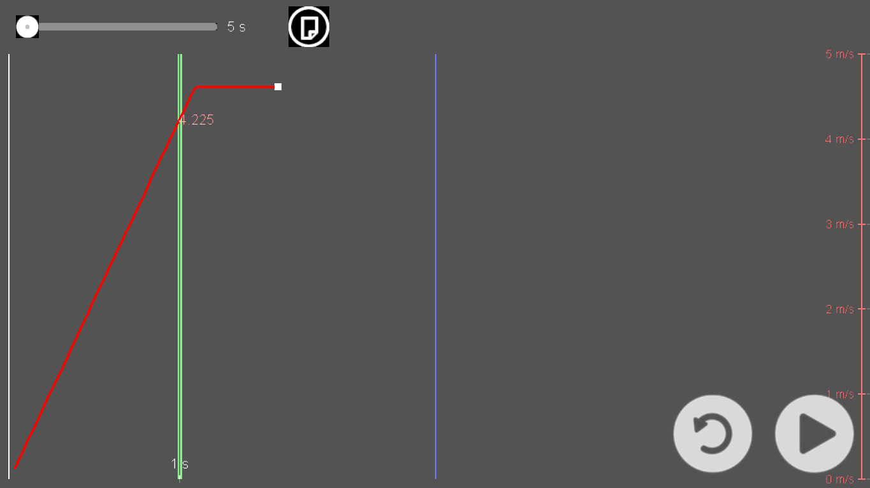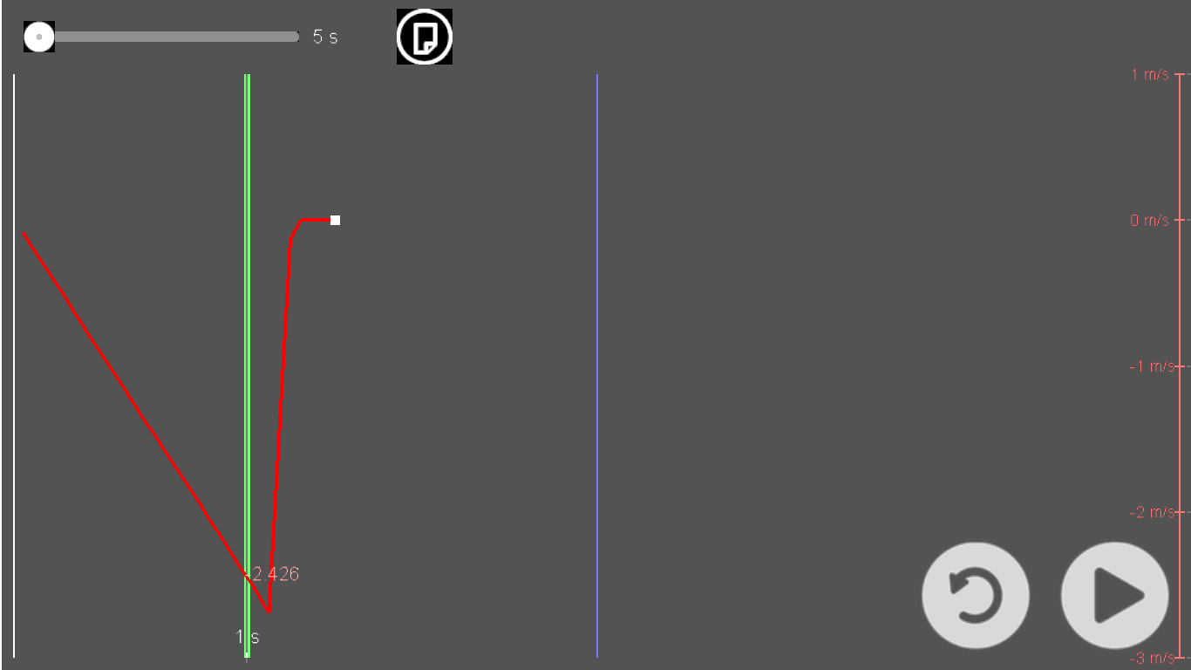

vy – t függvény grafikonja vx – t függvény grafikonja

A lejtőn lefelé gyorsulva csúszó test függőleges sebesség – idő grafikonja negatív dőlésű egyenes. A lejtőről a talajra érve a vízszintes sebességkomponens értéke hirtelen zérusra nő. A lejtőn csúszó test 1 sec alatt elért sebességértéke: Δvy ≈ - 2,43 m/s.

A test gyorsulásának függőleges komponense: $a_{y}=\frac{∆v_{y}}{∆t}= \frac{2,43}{1}=2,43 m/s^{2}$

A lejtőn csúszó test vízszintes irányú sebességkomponensét pozitív irányban egyenletesen emelkedő grafikon mutatja. A lejtőről a talajra érve a vízszintes sebesség állandóvá válik (súrlódás nincs!) A lejtőn csúszó test 1 sec alatt elért vízszintes sebességértéke: Δvx ≈ 4,23 m/s.

A test gyorsulásának függőleges vízszintes komponense: $a_{x}=\frac{∆v_{x}}{∆t}= \frac{4,23}{1}=4,23 m/s^{2}$

A súrlódásmentes lejtőn csúszó test eredő gyorsulása a lejtővel párhuzamos irányú, nagyságát Pitagorasz tételét felhasználva a gyorsulás-összetevők négyzetösszegéből vont négyzetgyök adja:

4,88 m/s2

A lejtőről tanultak szerint a súrlódás nélkül csúszó test gyorsulása $a=g∙\sin{α}$, ahol *α* a lejtő hajlásszöge. Az innen számított gyorsulás 30 fokos lejtőn a= g/2= 9,81/2 = 4,90 m/s2, ami jól egyezik a szimuláció értékével.

***Megoldás [2]***

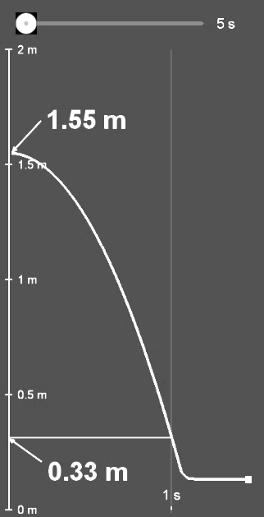A mért sebességkomponensek az első megoldással megegyezőek:

vx ≈ 4,23 m/s, vy ≈ - 2,43 m/s

A test mozgási energiája a lejtő alján:

$$E_{m}={\frac{1}{2}m(v}_{x}^{2}+v_{y}^{2})$$

A test magassága kezdetben h1 = 1,55 m, ami egy másodperc elteltével h2 = 0,33 m-re csökken, ahogy a y irányú elmozdulásából látszik. Ebből meghatározható a test helyzeti energiája a lejtő tetején ($mgh_{1}$) és 1 sec múlva ($mgh_{2}$).

A mechanikai energiamegmaradás esetén a helyzeti energia megváltozásának kell megegyeznie a mozgási energiával:

$${∆E}_{h}=mgh_{1}{- mgh_{2}=E}_{m} ,$$

azaz

$$g\left(h_{1}-h_{2}\right)={\frac{1}{2}(v}_{x}^{2}+v_{y}^{2})$$

A szimulációs kísérlet adatait behelyettesítve:

11,97 ≈ 11,91

A számítás alapján a szimulációban teljesül az energiamegmaradás. A csekély hiba a leolvasási pontatlanságokból adódik.